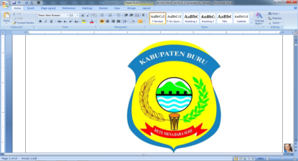
PEMERINTAH KABUPATEN BURU
KECAMATAN LOLONG GUBA
DESA TIFU
Jalan Inaboti Code Pos : 97574

SURAT KETERANGAN IZIN USAHA
Nomor : 140 /02 / DT / XI / 2026

Yang bertandatangan di bawa ini | :
Nama | : | NIKLAS SALASIWA
Jabatan | : | Kepala Desa Tifu
Alamat | : | Desa Tifu
Menerangkan bahwa | :
Nama | : | ORPA SOLISSA
NIK | : | 8104035607790005
Tempat tgl lahir | : | Tifu 16-07-1979
Jenis kelamin | : | Perempuan
Warga Negara | : | Indonesia
Agama | : | Kristen
Pekerjaan | : | Petani
Alamat Sekarang | : | Desa Tifu Kecamatan Lolong Guba Kabupaten Buru

Adalah benar-benar Masyarakat Desa Tifu dan memiliki Usaha Pertanian, dan Juga Usaha lainya Untuk meningkatkan usahanya yang bersangkutan mengajukan Kredit,Karna itu kami minta agar Pihak BANK dapat menerima serta memberikan ijin kredit kepada yang bersangkutan.

Demikian surat keterangan ini kami buat untuk dapat di pergunakan sebagaimana perlunya.

Tifu : 05 Januari 2026
Pj Kepala Desa
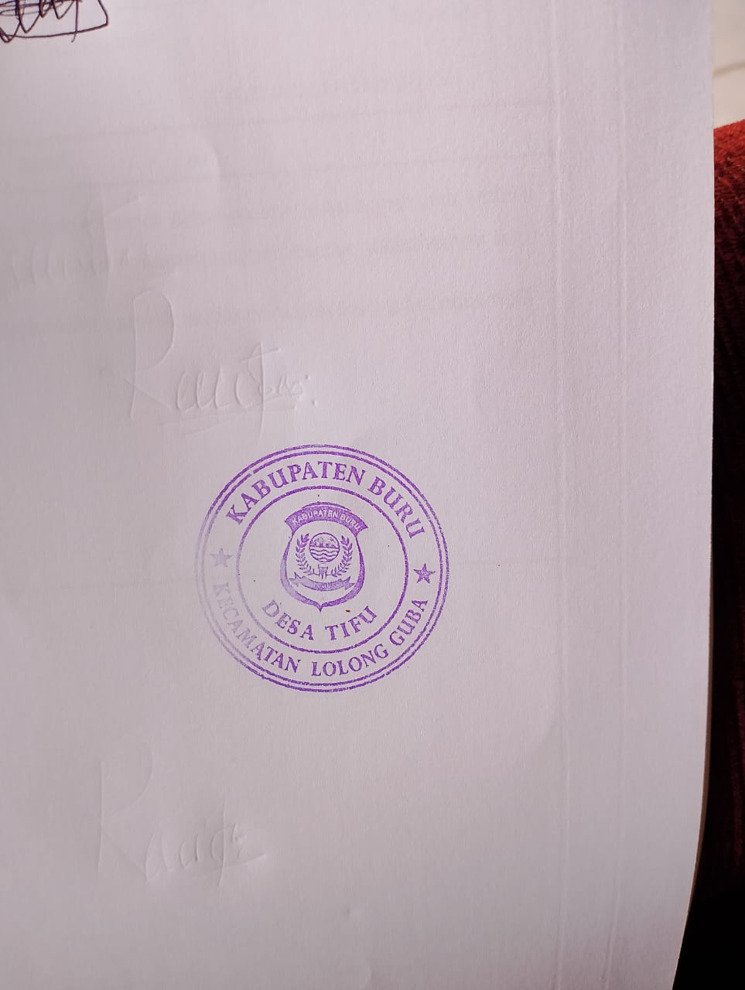



NIKLAS SALASIWA
NIP.197005122014121004


PEMERINTAH KABUPATEN BURU
KECAMATAN LOLONG GUBA
DESA TIFU
Jalan Inaboti Code Pos : 97574

SURAT KETERANGAN PENGHASILAN
Nomor : 140 /48 / DT / X / 2025

Yang bertandatangan di bawa ini | :
Nama | : | ABDUL RAUF FUA
Jabatan | : | Kepala Desa Tifu
Alamat | : | Desa Tifu
Menerangkan bahwa | :
Nama | : | SALMON SOLISSA
NIK | : | 8104031404690003
Tempat tgl lahir | : | Waekonit 04-14-1969
Jenis kelamin | : | Laki-laki
Warga Negara | : | Indonesia
Agama | : | Kristen
Pekerjaan | : | Petani Pekebun
Alamat Sekarang |  | Desa Tifu Kecamatan Lolong Guba Kabupaten Buru

Adalah benar-benar Masyarakat Desa Tifu dan yang bersangkutan memiliki pekerjaan setiap hari sebagai Petani Pekebun,dan setelah kami melakukan evaluasi keluarga ini memperoleh penghasilan tiap bulannya kisaran satu juta sampe satu juta limaratus Ribu Rupiah dan termasuk keluarga berpenghasilan Rendah ( Keluarga Prasejatra).

Demikian surat keterangan ini kami buat untuk dapat di pergunakan sebagaimana perlunya.

Tifu : 14 Oktober-2025
Pj Kepala Desa




ABDUL RAUF FUA
NIP.197806102008011012

